PRESSE IDRAULICHE E ELETTROIDRAULICHE
Presse idrauliche valide per lavori in autofficine e industrie. Disponibili in varie versioni manuali, a pedale, idropneumatiche e motorizzate. I mod. da 30-50-70-100 ton. hanno l’argano manuale per sollevare il piano di lavoro. Le presse a motore hanno:
- Pompa elettroidraulica a 2 velocità - motore trifase (230 – 400 v. 50 hz)
- Distributore di comando 3 posizioni (avanzamento – neutro – ritorno)
Le presse sono dotate di serie:
- Pistone mobile - prismi a V – manometro - pompa 2 velocità – pistoni cromati – valvola sicurezza

DATI TECNICI
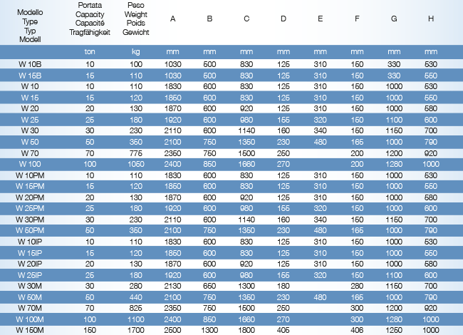
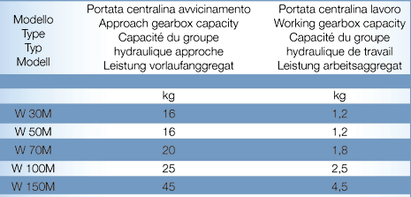 | 